SISTEMAS INTELIGENTES

- Sensor de temperatura: Su uso se centra en transforman los cambios de temperatura en cambios en señales eléctricas para luego procesarlas y dar una respuesta.
Nombre: ds18b20 to92 18b20
Precio: S/3.50
Características del producto:
- Cada dispositivo tiene un código serie único de 64 bits almacenado en una rom a bordo
- La capacidad multidrop simplifica las aplicaciones de detección de temperatura distribuidas
- No requiere componentes externos
- Puede ser alimentado desde Línea de datos; Rango de fuente de alimentación de 3.0 V a 5.5 V
- Temperaturas de las medidas de-55 °C a + 125 °C (-67 °F a + 257 °F)
- ±0. 5 °C de precisión de-10 °C a + 85 °C
- La resolución del termómetro es el usuario seleccionable de 9 a 12 bits
- Convierte la temperatura a la palabra digital de 12 bits en 750 ms (max)
- Configuración de alarma no volátil del usuario (NV)
- El comando de búsqueda de alarma identifica y aborda los dispositivos cuya temperatura está fuera de los límites programados (Alarma de temperaturaCondiciones)
- Disponible en 8-PIN so (150 mils), 8-PIN & micro; SOP, y 3-PIN a-92 paquetes
- Software compatible con el ds182
- Las aplicaciones incluyen controles termostáticos, sistemas industriales, productos de consumo, termómetros o cualquier sistema térmico sensible

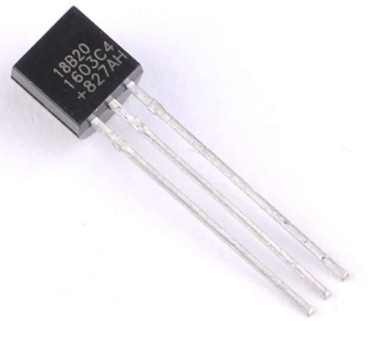

- Sensor de oxigeno: Sirve principalmente para llevar los parámetros máximos permitidos para llevar las normas de regulación en la contaminación (autos).
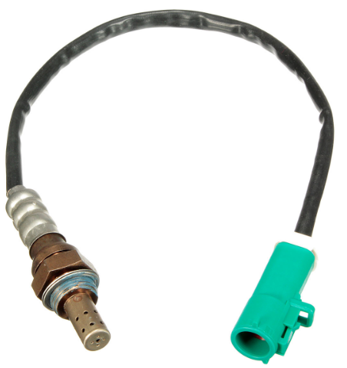

Nombre del producto: Sensor de Oxígeno O2 Sonda Lambda
Precio: S/53.00
Características del producto:
- Longitud Total 46 cm Longitud Del Cable-32 cm
-4 Cables (2 blanco, 1 negro, 1 gris)
- Alta calidad, fácil de instalar, durable

- Sensor de proximidad: Se encarga de detectar señales u objetos que estén cerca del sensor utilizado.

Nombre del producto: sensor interruptor DC PNP 6 V-36 V
Precio: S/7.50
Características:
- Diámetro de la cabeza 12mm
- Distancia de detección 4mm
- Tensión de alimentación DC 6-36 V
- Salida de corriente
- 300Ma
- Respuesta de frecuencia 0.5 kHz
- Detectar hierro objeto
- Temperatura de trabajo-25 °C a + 55 °C (condición de no congelación)
- Tamaño 6.2x2 cm/2.4 ''x 0.8'' (L * Max. Diámetro)
- Longitud del cable 110 cm/43.3"
- Material externo plástico
- Peso neto 46g

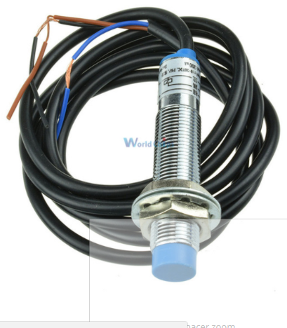

- Sensor de acústico: encarga de captar las presiones que provienen del exterior originadas por las ondas acústicas

Nombre del producto: Voz Módulo Sensor de Sonido Del Micrófono de Alta Sensibilidad de Detección De Sonido Del Módulo Silbato

Precio: S/6.00
- Tipo de unidad: lot (5 unidades/lot)
- Peso del paquete: 0.03kg (0.07lb.)
- Dimensiones del paquete: 10cm x 10cm x 3cm (3.94in x 3.94in x 1.18in)
- Material externo plástico
- Peso neto 46g

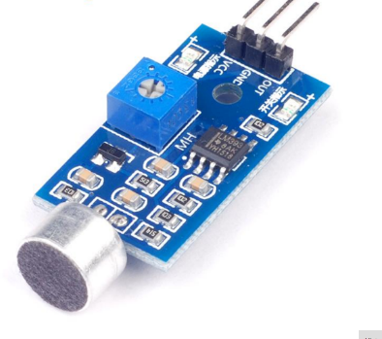

- Sensor de nivel de agua: Regulador de nivel, usado para el control de nivel e indicación. Disponible en diferentes versiones dependiendo del tipo de líquido.

Nombre del producto: Sensor de nivel de líquido detector sensor de flujo de agua DC 5 ~ 24 V sin contacto sensor de nivel de líquido XKC-Y25-NPN agua sensor de nivel accesorio

Precio: S/43.00
Caracteristicas:
- Modelo: XKC-Y25-NPN
- Salida: NPN
- Tensión de entrada (invcc): DC 5 ~ 24 V
- Corriente: 5Ma
- Tensión de salida (alto nivel): invcc
- Tensión de salida (bajo nivel): 0 V
- Corriente de salida: 1 ~ 100ma
- Tiempo de respuesta: 500 ms
- Temperatura de trabajo: 0 ~ 105℃
- Espesor de inducción (sensibilidad): 0 ~ 13mm
- Comunicación: RS485
- Humedad: 5% ~ 100%
- Material: ABS
- Protección del ingreso: IP67

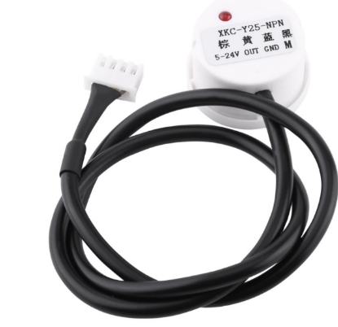
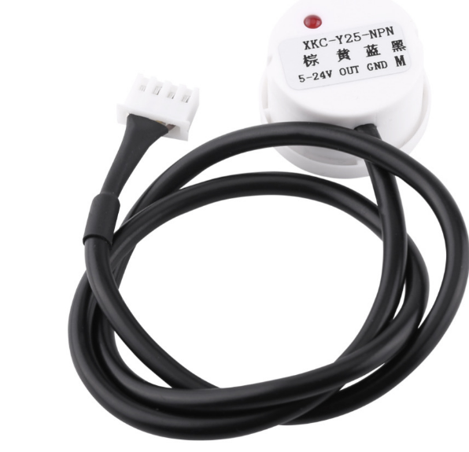

- Sensor de turbidez: Los sensores de turbidez aportan una información rápida y práctica de la cantidad relativa de sólidos suspendidos en el agua u otros líquidos. La medición de la conductividad da una medición relativa de la concentración iónica de un líquido dado.

Nombre del producto: Módulo sensor de turbidez líquido

Precio: S/39.00
Características:
- El sensor de turbidez utiliza principios de óptica para estimar sintéticamente turbidez a través de la tasa de transmisión de luz líquida y tasa de dispersión.
- Dado que la cantidad de valor de Haze es gradual, generalmente se detecta en un entorno dinámico.
- Con sonda impermeable, utilizado principalmente en lavadoras, lavavajillas y otros equipos para pruebas de turbidez.
- También puede utilizarse en diseño electrónico, diseño de postgrado, experimentos electrónicos de competencia y otras aplicaciones.
- Voltaje de funcionamiento: DC5V
- Corriente de trabajo: 30ma (MAX)
- Tiempo de respuesta: <500 ms
- Resistencia de aislamiento: 100mΩ (MIN)
Temperatura de trabajo:-
- Temperatura de la tienda: -10℃~ 80℃

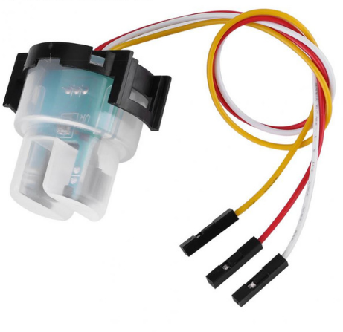

- Sensores de corriente: Los sensores de corriente monitorizan corriente continua o alterna. Se incluyen sensores de corriente lineales ajustables, de balance nulo, digitales y lineales. Los sensores de corriente digitales pueden hacer sonar una alarma, arrancar un motor, abrir una válvula o desconectar una bomba. La señal lineal duplica la forma de la onda de la corriente captada, y puede ser utilizada como un elemento de respuesta para controlar un motor o regular la cantidad de trabajo que realiza una máquina.

Nombre del producto: DC 12 V 10A

Precio: S/14.00
Características:
- Tamaño de apertura: 13 mm x 13 mm
- No linealidad 3% (corriente de entrada nominal 10% -120%)
- Cable principal de 1,5 m, salida estándar de enchufe central de Φ3,5 3.
- Dos formas de corriente de salida, voltaje (salida de voltaje incorporada en la resistencia de muestreo).
- Material del núcleo: ferrita
- Fuerza mecánica: tiempos de apertura y cierre, no menos de 1000 veces (20 C
- Indicadores de seguridad: resistencia dieléctrica 6000V AC / 1min
- Cumple con las propiedades ignífugas UL94-V0
- Temperatura de funcionamiento: -25 C ~ +70 C

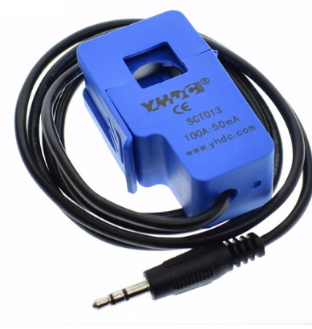

- Sensores de Ultrasonidos: Modificación de la distancia de objetos mediante la detección de ecos de ultrasonidos. Las ondas ultrasónicas tienen la capacidad de que cuando viajan por un medio cualquiera son reflejadas si encuentran en su camino una discontinuidad o algún elemento extraño.
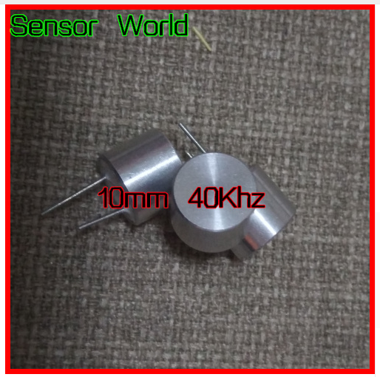

Nombre del producto: : Van sonda sensor ultrasónico impermeable 10mm 40 kHz transceptor integrado/si no dividida

Precio: S/50.00
Características:
- Frecuencia nominal (kHz): 40 kHz
- presión de sonido de emisión at10v (0db = 0.02mpa): 106db
- Sensibilidad del receptor at40khz (0db = V/ubar):-75db
- 4 capacitancia at1khz, <1 V (PF): 1600 30%

- Sensores de Contacto: Se utilizan para obtener información asociada con el contacto entre la mano manipuladora y objetos en el espacio de trabajo:

Nombre del producto: Digital Interruptor táctil capacitiva sensor. Lateral doble Touch área. Módulo

Precio: S/18.00
Características:
- Este sensor puede sentir el cuerpo humano y el metal, cuando tocan el sensor.
- Conexión a Pines digitales de Arduino.

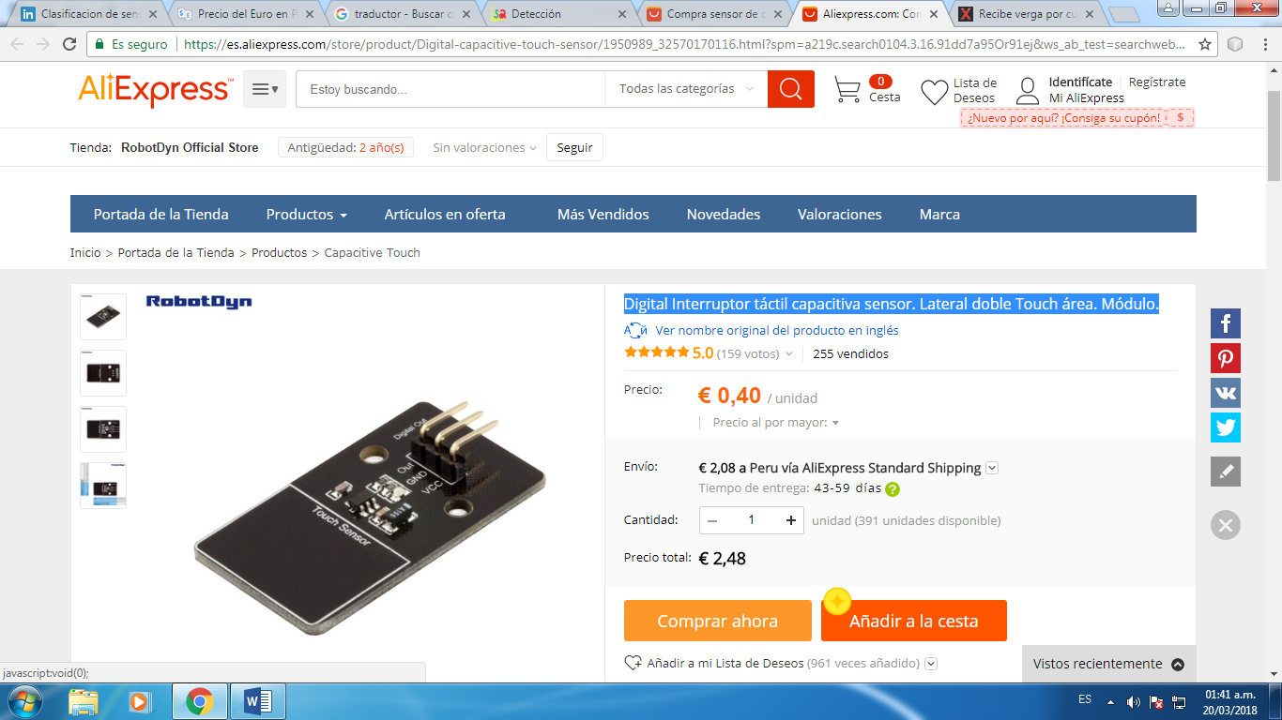

- Sensor fotoeléctrico: Dispositivo encargado de detectar la presencia de un objeto mediante de una mediante el reflejo del haz de luz.

Nombre del producto: Sensor fotoeléctrico interruptor M12 reflexión difusa distancia ajustable

Precio: S/50.00
Características:
- Nombre de la marca:BETTERSHENGSUN
- Teoría:Sensor ultrasónico
- Uso:Sensor magnético
- Tipo:Sensor de Vibraciones
- Material:Metal
- Se puede personalizar:Sí
- Salida:Transductor de conmutación
- Rango de detección: 0-15 cm (ajustable)
- Temperatura de trabajo: -25-70 grados C
- Frecuencia de conmutación: 300Hz
- Salida: NPN o PNP

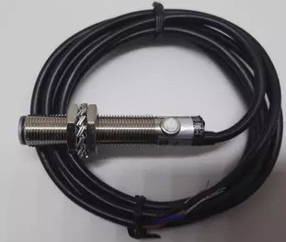

1.- Sistema Inteligente de detección de contaminación por hidrocarburos en área superficial de zona portuaria
El sistema tiene la función de detectar el rango de alcance en un caso de derrame de petróleo u otro tipo de hidrocarburo en medios acuáticos e incluso siendo muy baja la concentración.
Esta tecnología puede ayudar para hacer frente a estos grandes desastres ecológicos que atacan a la fauna marina y su flora, incluso logrando mermar en la economía por lo costoso que son las labores de limpieza cuando más tiempo se demora en iniciar.
El sistema está compuesto por una red de nodos inalámbricos que se dirigen a los bordes de la zona afectada, dentro de estos nodos vienen los sensores que recopilaran la información del tipo de contaminante y su posición viniendo a ser esto los datos de entrada, esta información es procesada mediante uso de algoritmos inteligentes y tiene como salida la delimitación de la área afectada por el derrame.
Fuente: Mendoza, Jonatán. (2014). Sistema Inteligente de detección de contaminación por hidrocarburos en área superficial de zona portuaria. Universidad Politécnica de Valencia

2.- Sistema Inteligente de desarrollo de una estación meteorológica de bajo costo
Este sistema tiene la función de medir los principales parámetros meteorológicos para a partir de la información obtenida poder evaluar los microclimas y su posterior aplicación en la agricultura.
Entre los variables se encuentra: la temperatura del aire, precipitación pluvial, humedad ambiental,
Radiación, velocidad del viento.
La entrada al sistema vendría dado por los valores captados por los sensores y la salida seria esta información procesada por medio de microcontroladores para culminar siendo trasmitida a través de algún sistema de comunicación.
Esto serviría para gestionar la programación de riego o monitorear la acumulación de unidades calor entre otras actividades.
Fuente: Ferrer, R. (2017). Desarrollo de una estación meteorológica autónoma de bajo costo (Tesis de pregrado), Universidad Santo Tomás Bucaramanga.

3 .-Sistema Inteligente para el Cobro electrónico de peajes
Permite cobrar el peaje sin que los vehículos tengan que detenerse o disminuir su velocidad, evitando así el problema de las filas.
Se basa en el uso de dos tipos de sensores ópticos para el manejo de la barrera separadora de vehículos, y sensores inductivos para detectar la presencia de masa ferrosa y detección de ejes.
Estos dispositivos determinan la cantidad de ejes y el paso del objeto, enviando a su vez la información al autómata central ubicado en la caseta de la vía que hace las veces del cerebro del sistema recibiendo la información e categorizándola y los demás datos necesarios para cumplir su función de control.

4.- Sistema Inteligente para Medir Volumen de Líquidos utilizando Sensores de Ultrasonido

Este sistema inteligente tendrá la finalidad de calcular volúmenes, utilizando sensores de ultrasonidos. Estos determinarán la diferencial del volumen de agua en un recipiente mediante la programación de componentes electrónicos, el sensor estará ubicado sobre un circuito electrónico que registrará la altura del recipiente con respecto al agua. El sensor envía esta información a una computadora y esta mediante un programa mostrara los resultados como el volumen y el diferencial de volumen.

5.- Sistema inteligente para evitar bloqueos de salidas de emergencia con sensor fotoelectrico
Este sistema inteligente tiene como fin evitar el bloqueo de las entradas y salidas (emergencia) de un centro comercial. El sistema funciona a base de sensores fotoeléctricos los cuales estarán instalados en cada puerta de entrada o salida del centro comercial, cuando la luz del sensor emisor sea interrumpida, se mandara una señal a un programa, este a su vez dará una alerta indicando el lugar donde se encuentra el bloqueo del objeto para su posterior retiro.

6.- Sistema Inteligente para el desarrollo de robots de limpieza

Se plantea el diseño y construcción de un sistema que permita a un robot manejarse automáticamente logrando así la limpieza total del piso de una casa, no importando el material en el suelo. Esto se desarrollara gracias a los sensores de contacto que permitirán detectar al robot cuando alcanza una superficie sólida que no le permita continuar con su recorrido. Automáticamente el robot girará busca otra ruta diferente a la de su recorrido recto.

7.- Sistema Inteligente de riego utilizando sensores de humedad

Este sistema nos ofrece la posibilidad de llevar a cabo riego dependiendo del horario, cuenta con un sensor de humedad que posibilita detectar si esta lloviendo con el objetivo de detener el sistema de riego. También nos ofrece la posibilidad automatizar nuestro espacio de recreación para algún evento importante.

8.- SISTEMA INTELIGENTE INTEGRADOS DE SEGURIDAD

Este sistema se utiliza para el cuidado de casas, edificios o propiedades públicas o privadas Para ello cuenta con múltiples sensores como sensores laser e infrarrojo .Además cualquier escena sospechosa hará que se activa la alarma y se llamara a la central de policías.

9.- SISTEMA INTELIGENTE DE ILUMINACIÓN LED

Este es un sistema muy novedoso para transmitir luz a través de los cables de red además que nos permitiría transmitir datos. Los sensores utilizados pueden reportarnos información como la temperatura. Así mismo, permite un mayor control del consumo energético y logra una mayor eficiencia de este sistema.

10.- Sistema inteligente de agricultura de precisión: ayudan a definir los trabajos, evaluarlos y aumentar la eficiencia de los mismos

Este sistema permite disminuir los insumos y aumentar el área de explotación. Para esto, a los tractores se le implementa todo un sistema que les permite el reconocimiento. Utiliza sistemas de guiado y alta precisión para lograr su objetivo. Reciben y captan señal de satélites.

